重庆人文科技学院
2018年录取通知书邮寄情况查询操作步骤

1.登陆重庆人文科技学院官方网址http://www.cqrk.edu.cn/；
2.在重庆人文科技学院官方网站上点击飘窗；
3.在此页面输入考生相关信息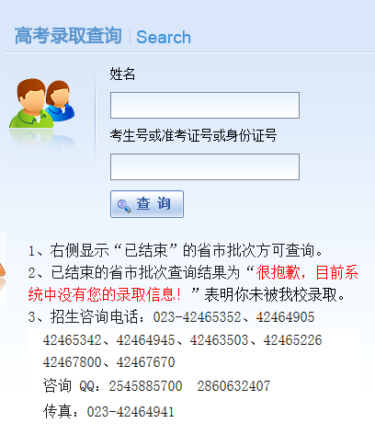便能查询到考生通知书邮寄地址以及EMS邮寄单号；
4.通过此页面信息查询到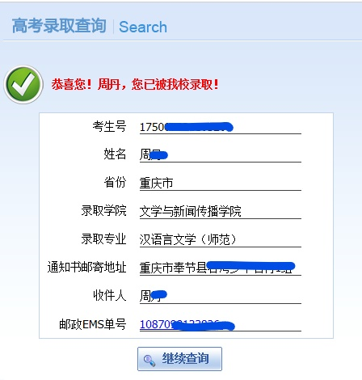EMS邮寄单号；
5.复制邮寄单号后，打开http://www.ems.com.cn/index.html官方网站输入邮寄单号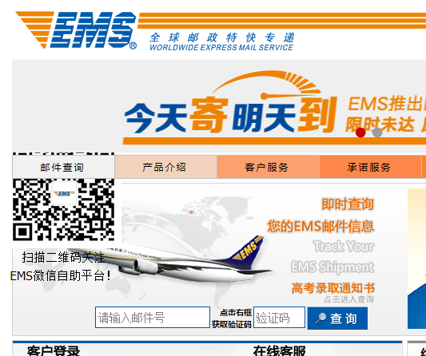就能查询到通知书邮寄轨迹；
6.在EMS官方网站上查询到录取通知书的邮寄轨迹后，如果是他人签收，就联系邮递员查看代为签收人；
7.请各位考生要保持手机联系畅通，以便邮递员能及时联系到。

